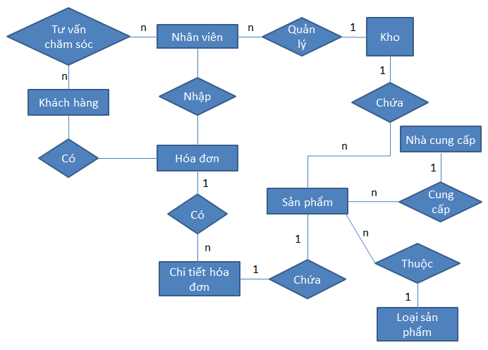

* NV tư vấn cho nhiều KH và ngược lại KH được nhiều NV tư vấn
* Nhiều NV có nhiệm vụ quản lý Kho
* Một hóa đơn phải có 1 NV và 1KH
* Một hóa đơn có 1 hoặc nhiều chi tiết HĐ
* Mỗi 1 chi tiết hóa đơn chứa 1 sản phẩm
* Mỗi SP phải thược 1 loại SP
* Có 1 nhà cung cấp sẽ cung cấp nhiều SP
* Kho chứa nhiều SP

NhanVien (ID, TenNhanVien, Sđt, CMND, mail)

KhachHang (ID, TenKhachHang, Sđt, mail)

SP (ID, TenSp, MaLoaiSP, DonGia, MaNCC)

LoaiSP (ID, TenSP)

HoaDon (ID, IDNV, IDKH, NgayLap, TongGia)

CTHoaDon (ID, IDHoaDon, IDSP, SoLuong, Gia)

NhaCungCap (ID, TenNhaCungCap)